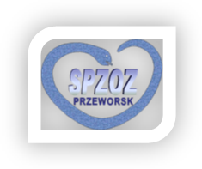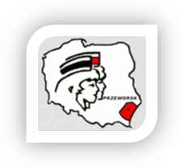
Oddział Neurologiczny i Udarowy
Samodzielnego Publicznego Zakładu Opieki Zdrowotnej
oraz
Podkarpacka Okręgowa Izba Pielęgniarek i Położnych
z siedzibą w Przeworsku

ZGŁOSZENIE UDZIAŁU

w bezpłatnej Konferencji Naukowo – Szkoleniowej pt.:
ZABURZENIA POŁYKANIA
JAKO INTERDYSCYPLINARNY PROBLEM
DIAGNOSTYCZNY I LECZNICZY
Przeworsk 12 październik 2018r.
godz. 9.00-13.00
Miejski Ośrodek Kultury w Przeworsku ul. Jagiellońska 10A
Dane uczestnika:

Imię i nazwisko uczestnika _______________________________________________

Miejsce pracy _______________________________________________

Stanowisko ________________________________________________
tel ________________________________________________

e-mail ________________________________________________

Podpis Uczestnika

Formularz zgłoszeniowy należy odesłać na adres
e-mail: oipipprzeworsk@xl.wp.pl lub tel: 16 648 81 00
do dnia 5 października 2018r.

